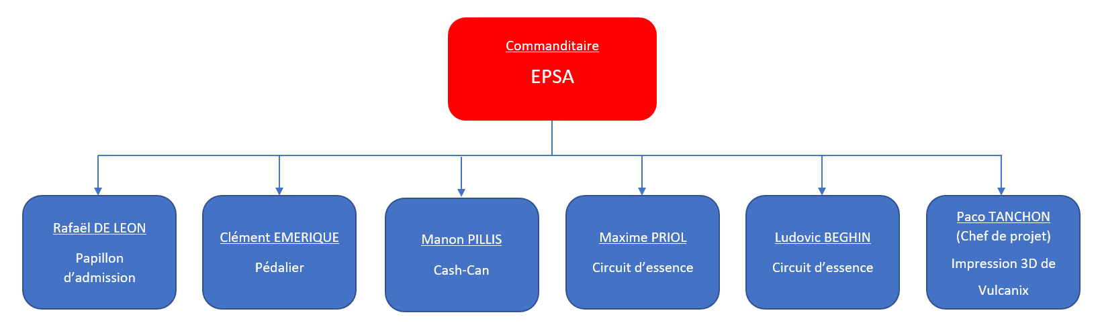Organigramme du PE56 :

Répartition des tâches :

Cette année étant la première en intergénérationnel à l’EPSA, nous avons dû modifier la répartition des tâches de chaque membre du pôle motorisation. En effet, plutôt que de travailler dès la première année sur des éléments critiques du pôles, nous avons travaillé (seul ou par binôme) sur un sous-système non critique plus ou moins lié au pôle sur lequel nous travaillerons en deuxième année.

Voici ci-dessous le détail des sous-systèmes sur lesquels les membres du PE56 ont travaillé cette année.

**Admission** :

* Choix et commande de papillons adaptés à la motorisation 4 cylindres en lignes Honda 600 CBR RR. (Raphel DE LEON)
* Conception du pédalier en optimisant l'ouverture du papillon et la rotation de la pédale d’accélérateur. (Clément EMERIQUE)

**Catch-can**:

* Conception des deux récupérateurs de fluides (huile et liquide de refroidissement) en optimisant leur volume par rapport aux fluides perdus. (Manon PILLIS)

**Fuel System** :

* Conception du réservoir de carburant. (Maxime PRORIOL)
* Choix des sous systèmes relatif au circuit de carburant (pompe, rampe de carburant, régulateur de pression). (Ludovic DE SOUSA BEGHIN)

**Maquette Fablab**:

* Impression au FABLAB et assemblage de l’intégralité des pièces du véhicule Vulcanix v0.1

**CdCF PE56 :**

